Một số bài học qua công tác tuyên truyền, vận động
thực hiện Dự án đường dây 220kV Quảng Ngãi - Quy Nhơn

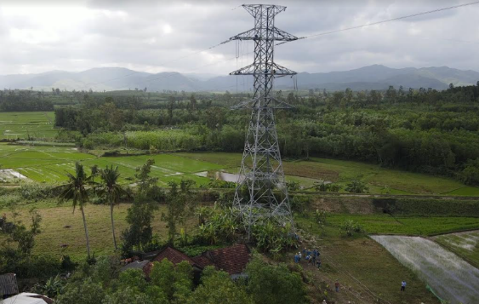
Dự án đầu tư xây dựng công trình đường dây 220 kV Quảng Ngãi – Quy Nhơn có đoạn tuyến đi qua địa bàn 6 xã, phường của thị xã Đức Phổ là Phổ Phong, Phổ Nhơn, Phổ Ninh, Phổ Hòa, Phổ Cường và Phổ Khánh với chiều dài 29,3km. Đây là dự án rất quan trọng nhằm tăng cường khả năng hỗ trợ cung cấp điện và vận hành linh hoạt lưới điện trong hệ thống điện Quốc gia.
Đến tháng 12/2021, Ban Quản lý dự án đầu tư xây dựng và phát triển quỹ đất thị xã Đức Phổ đã tổ chức chi trả xong tiền bồi thường, hỗ trợ cho 109 hộ và bàn giao mặt bằng sạch ở 71/71 vị trí móng cột cho chủ đầu tư thi công. Đối với phần hành lang tuyến, có 360 hộ bị ảnh hưởng đồng ý nhận tiền bồi thường theo phương án được duyệt. Tuy nhiên, vẫn còn 07 hộ dân ở xã Phổ Phong chưa chịu nhận tiền bồi thường, hỗ trợ để giải phóng mặt bằng nên chưa thể thi công kéo dây từ khoảng cột vị trí 18 đến vị trí 21 (VT18 đến VT21).
Các cấp, ngành chức năng của tỉnh Quảng Ngãi, thị xã Đức Phổ và xã Phổ Phong đã nhiều lần tuyên truyền, vận động, thuyết phục, phân tích rõ về tầm quan trọng của dự án. Đồng thời áp dụng các mức bồi thường, hỗ trợ theo đúng quy định của pháp luật và đảm bảo có lợi nhất cho người dân. Tuy nhiên, các hộ dân này vẫn chưa đồng ý, gây ảnh hưởng rất lớn đến tiến độ thi công dự án.
Đây là dự án có vốn vay từ Ngân hàng thế giới (WB) và kết thúc trong năm 2021, sau thời hạn này sẽ không có kinh phí để triển khai thực hiện. Vì vậy, các cấp, ngành chức năng khẩn trương, quyết tâm thực hiện hoàn thành dự án trong năm 2021, không để vì việc cản trở của một số hộ dân mà ảnh hưởng đến tiến độ thi công dự án và ảnh hưởng đến an ninh năng lượng Quốc gia. UBND thị xã Đức Phổ và xã Phổ Phong mong muốn các hộ dân còn lại cân nhắc, vì lợi ích chung, sớm đồng thuận nhận tiền bồi thường, hỗ trợ, bàn giao mặt bằng để dự án đường dây 220 kV Quảng Ngãi – Quy Nhơn tiếp tục thi công được thuận lợi.
Qua nhiều lần kiên trì tuyên truyền, vận động, giải thích, áp dụng các mức bồi thường, hỗ trợ theo hướng có lợi nhất cho người dân, đến ngày 29/12/2021 có 367/368 hộ đã nhất trí nhận tiền bồi thường, hỗ trợ và bàn giao mặt bằng; chỉ còn duy nhất 1 hộ bà Ngô Thị Xuân chưa đồng ý. Vì thế, ngày 30/12/2021, UBND thị xã, các cơ quan, ban ngành, hội đoàn thể thị xã Đức Phổ và xã Phổ Phong đã tổ chức lực lượng hỗ trợ chủ đầu tư thi công Dự án đường dây 220kV Quảng Ngãi - Quy Nhơn. Đến cuối ngày 31/12/2021, Dự án đường dây 220kV Quảng Ngãi - Quy Nhơn, đoạn qua địa bàn xã Phổ Phong đã thi công hoàn thành đúng kế hoạch theo chỉ đạo của UBND tỉnh Quảng Ngãi.
Qua thực hiện hoàn thành Dự án đường dây 220kV Quảng Ngãi - Quy Nhơn, rút ra một số bài học qua công tác tuyên truyền, vận động như sau:
Thứ nhất, phải xác định công tác tuyên truyền, vận động các hộ dân bị ảnh hưởng dự án nhận tiền bồi thường, hỗ trợ, bàn giao mặt bằng để thực hiện thi công dự án là trách nhiệm của cả hệ thống chính trị các cấp trong thị xã Đức Phổ và chủ đầu tư.
Thứ hai, công tác tuyên truyền, vận động phải thực hiện thường xuyên, kiên trì với phương châm “tuyên truyền là chiều rộng, vận động là chiều sâu”; sau tuyên truyền diện rộng phải vận động cá biệt đối với những trường hợp chưa chịu chấp hành các quy định của Nhà nước đối với dự án.
Thứ ba, để công tác tuyên truyền, vận động có hiệu quả thì người đứng đầu cấp ủy, chính quyền địa phương phải tổ chức đối thoại trực tiếp với các hộ dân bị ảnh hưởng dự án. Qua đối thoại, giúp người dân hiểu rõ, cụ thể hơn những quy định của pháp luật đối với dự án; đồng thời qua gặp gỡ, trao đổi, giải thích của người đứng đầu, các hộ dân thấu hiểu và chia sẻ những khó khăn của chủ đầu tư trong quá trình thực hiện dự án, qua đó các bên liên quan tìm được tiếng nói chung và đồng thuận thực hiện dự án.
Thứ tư, sau khi tuyên truyền, vận động, giải thích, thuyết phục và thực hiện đầy đủ các quy định của pháp luật để đảm bảo quyền lợi cho người dân bị ảnh hưởng dự án mà vẫn còn những trường hợp gây cản trở việc thi công dự án thì chính quyền phải cương quyết hỗ trợ, bảo vệ thi công dự án hoàn thành đúng kế hoạch vì lợi ích chung của đất nước./.
Nguyễn Đẹp
Thị ủy viên, Bí thư Đảng ủy xã Phổ Phong

